2018-2019 学年第一学期期末教学质量检测
高三年级 语文模拟试题
一、语言文字应用（共20分）
1.下列各句中,没有错别字且加点字的注音全都正确的一项是( )
A. 听着街头辘辘的马车声,聂赫留朵夫望着朦胧月光下的花园和房顶,望着场(chǎnɡ)院里纵横交错的树杈阴影,望着树枝掩映下的黑魆(xū)魆的矮墙,一时浮想联篇。
B. 我们趋行在人生的旅途中,在坎坷中奔跑,在挫(cuò)折里涅槃,忧愁缠满全身,痛苦漂洒一地,因而我们累却无从止歇,我们苦却无法回避:唯有前行。
C. 近期火爆网络的“佛系”一词,让“90后”们很扎(zā)心,也让长者们担心,担心年轻人与“丧文化”越走越近,殊(shū)不知,所谓的佛系仅仅是他们的一种喧泄方式而已。
D. 牵挂,是一颗心对另一颗心的深深惦(diàn)记,是联结(jié)亲情、爱情、友情的纽带,是一种幸福、一缕相思、一份柔意,是一幅浓郁淡雅的画卷,是一丝自然质朴的情韵。
阅读下面的文字,完成下列小题。
汉末魏晋对社会影响最大的主要是两类人物:英雄和名士。【甲】前者以曹操、刘备、祖逖、桓温为代表,后者的典型则有孔融、阮籍和嵇康。
他们截然不同,但也不乏相通之处。名士们纵然放浪形骸,不拘礼节,英雄们又何尝把礼教和舆论放在眼里?桓温读《高士传》,看到某“道德楷模”的故事,竟厌恶得把书都扔了。
【乙】在英雄看来,成就大业,夺取天下不过囊中取物。因此他们大多豪气干云,充满自信,不惮把自己的本色甚至野心展露出来,此之谓“英雄气”。而名士却多半只有派头,因为他们并不能创造历史。于是名士的骄傲和自信,就只能表现为个人风采和人生态度。比方说,风流倜傥,恃才傲物,卓尔不群。
【丙】也许,这就是区别:英雄气,名士派;英雄本色,名士风流。
2. 文段中的加点词语,运用不正确的一项是( )
A. 截然不同 B. 纵然 C. 展露 D. 恃才傲物
3. 文段中画横线的甲、乙、丙处,标点使用有误的一项是( )
A. 甲 B. 乙 C. 丙
4.下列各句中,没有语病的一项是( )
A. 《昆剧艺术大典》的编辑出版不仅对昆曲这一戏曲种类的传承、抢救、保护具有十分重要的意义,也将对其他戏曲形式乃至戏曲文化的发展起到推动作用。
B. 如今,越来越多的休闲农庄依托特色的农业产品和优良的生态资源,吸引了大批城里人去农场赏花、摘菜、垂钓和休闲,有力地促进了乡村旅游业的发展。
C. 这部充满时代特点的纪录电影,无疑将进一步引爆国民的爱国热情,它将引领广大观众深刻地思索自己在民族复兴、国家崛起之路上应该扮演怎样的角色。
D. 人们通过读山品水,可以领悟世事的兴衰变迁、人生的喜怒哀乐,寻觅到自己家园的相通之处,所以历代的文人墨客大都喜欢徜徉名山大川寻求创作灵感。
5.欢送词是主人在活动结束时欢送客人而发表的讲话。假设姚江中学学生会成员应邀来东山中学参加“地球一小时”公益活动,假如你是东山中学学生会主席,热情地接待了他们,并在活动结束时,致辞表示欢送。请在横线处补写欢送词。(100字左右)
亲爱的姚江中学学生会的同学们:
首先,我谨代表东山中学学生会,对你们参加我校“地球一小时”公益活动,表示真诚的感谢。
最后,祝大家一路顺风,万事如意!
6.请选择一个有代表性的物象,围绕“思乡”主题,写一段以描写、抒情为主的文字。要求:①至少运用一种修辞;②不少于100字。
二、现代文阅读（共30分）
(一)阅读下面的文字，完成下列小题。
材料一：
12月3日起，由中央电视台创建、央视纪录国际传媒有限公司承制的大型文博探索节目《国家宝藏》登陆中央电视台综艺频道(CCTV－3)，在周日19：30黄金档首播。
《国家宝藏》由央视和故宫两大文化体强强联手，上海博物馆、南京博物院、湖南省博物馆、河南博物院、陕西历史博物馆、湖北省博物馆、浙江省博物馆、辽宁省博物馆八家国家级重点博物馆(院)鼎力加盟，在文博领域深入挖掘。节目共计10期，每期90分钟。节目每集聚焦一家博物馆，每个博物馆推荐3件镇馆之宝，交民众甄选。每件宝藏都拥有一位与之绑定的“国宝守护人”，他们将与各种不同的守护者一起，以各种不同的方式，倾情讲述这些“大国重器”的前世今生，解读中华文化的基因密码。
(摘编自钟菡《〈国家宝藏〉很年轻！有多年轻？上下五千年！》，《解放日报》)2017.11.28
材料二：
近日，央视的文博类综艺节目《国家宝藏》获得无数好评，就连一向挑剔的豆瓣网友也给出了高达9.0的评分。为什么并不罕见的文博综艺节目，能获得如此高的热度？原因只有一个，《国家宝藏》用了全新的方式，来讲述那些历久弥新的“老故事”。
不同于以往的综艺节目，《国家宝藏》邀请了王凯、雷佳音等27位当红明星作为“国宝守护人”，以“小剧场”的方式演绎文物的前世今生，而9大博物馆馆长坐镇对文物进行讲解点评，更让节目凸显了话题性和专业性。
在第一期节目中，王凯饰演乾隆一角，演绎了清代集中国瓷器之大成的瓷瓶——各种釉彩大瓶背后的故事。在剧中，穿越到清代的王羲之、黄公望以及雍正皇帝都用不同方式“吐槽”了乾隆皇帝的“农家乐”审美，但是，乾隆皇帝的一句“鼎盛王朝就该海纳百川”又完美地回应了世人对该瓷瓶的怀疑，正是这种鲜活、接地气的呈现方式，拉近了文物与普通观众之间的距离，使得观众更乐于去了解文物本身以及文物背后的故事。
《国家宝藏》在呈现与表达方式上的成功，对文化遗产的推广和传播具有很大的启示意义。
(摘编自陈子仪《〈国家宝藏〉热播 文化遗产要讲好新故事》，《中国青年报》2017.12.26)
材料三：
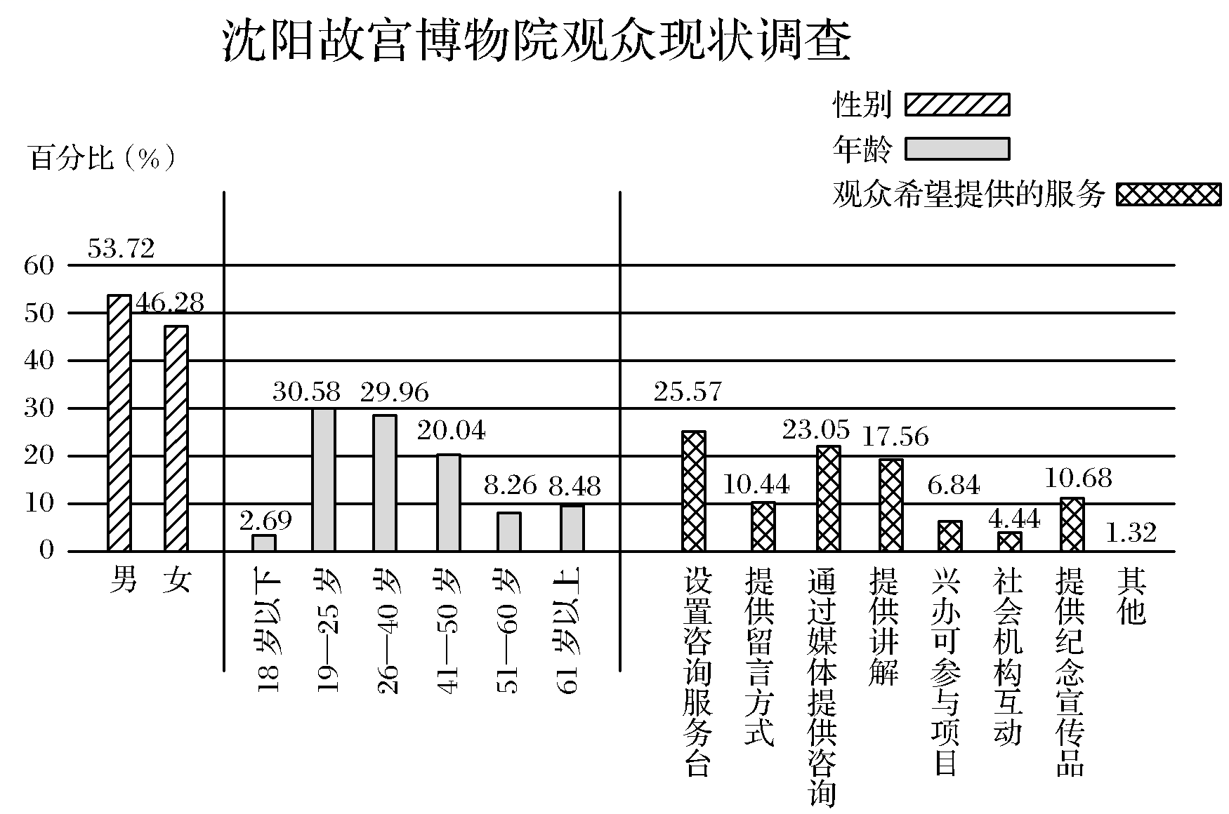
(资料来源于曾阳、刘莹《以统计数据做好博物馆公众服务——沈阳故宫博物院观众调查报告》，《沈阳故宫博物院院刊》2015年第01期)
材料四：
在曼彻斯特大学从事戏剧研究的高级讲师托尼·杰克森的带领下，研究者们在伦敦帝国战争博物馆和曼彻斯特人民历史博物馆进行专项研究，旨在阐明戏剧对学校孩子们理解力和记忆力的影响。研究报告表明，在博物馆中使用演员可能是一种强有力的教育工具。
研究者发现，当某个故事是由一个扮演重要角色的演员说出的时候，学生们的理解力和记忆力更强，他们也容易对人物深表同情，容易理解问题消极和困难的方面。“根据学生们告诉我们的，似乎这种表演容易得到认可，因为演员们仿佛是在与朋友、邻居而不是与小学生进行交谈。”而在非戏剧组，学生们的理解力和记忆力均存在着很大的变数。
尽管这些表演鲜活有趣，在观众中产生了很好的效果，但是要想维持这种表演，没有资金的帮助是难以为继的，因为戏剧表演日复一日，完全是博物馆自己在硬撑着。如今，编写和排演一个新的角色可能花掉的费用达4 000欧元，这对于博物馆来说也是一笔不小的开支。这样看来，在英国博物馆教育中发挥着传统作用的戏剧表演也面临困境。
(摘编自陈成军《戏剧表演与英国博物馆的教育功能》，《中国文物报》2005.4.29)
7. 下列对材料相关内容的梳理，不正确的一项是( )
A. 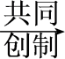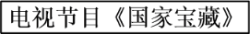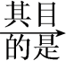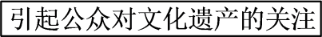
B. 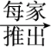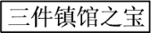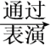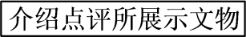
C. 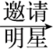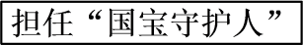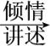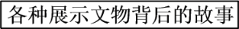
D. 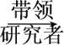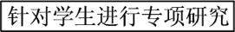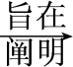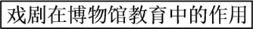
8. 下列对材料相关内容的概括和分析，正确的一项是( )
A. 《国家宝藏》节目为每件宝藏绑定了一位明星作为“国宝守护人”，借助明星效应引起观众对国宝的关注。
B. 在《国家宝藏》中，乾隆皇帝以一句“鼎盛王朝就该海纳百川”展现出大众化的审美观，扭转了世人对各种釉彩大瓶的看法。
C. 在沈阳故宫博物院的调查中，男性和中青年群体是主要观众群体，大部分人渴望通过各种方式对展品有更多的了解。
D. 根据材料三可以看出，目前观众对沈阳故宫博物院提供的服务尚存在各种不满，该博物院的服务情况不容乐观。
9. 电视节目《国家宝藏》是用哪些全新的方式来介绍文物并获得好评的？请概括说明。
（二）阅读下面的文字，完成下列小题。
奔跑的兔子
刘云芳
那是一只1995年的兔子，也可能是1996年的。
此时是午后，地头的人刚刚午休起来，像是还没完全从梦里走出来，他们手里的镰刀、铁锹和镢头，像是长了触角一样，把他们带到自己熟悉的田地里。
兔子依旧站着，像个望乡的人。就在这时，懒懒地行走的人忽然高喊一声：“兔子！”这个词语竟像子弹般射进人们的血液，把刚才的困顿瞬间击散。听到的人全都兴奋起来，一下子还原成祖先围猎的情形。他们举起手中的农具，围拢过来。铁锹、镰刀还有镢头都阻拦在兔子面前。它这时做了一个自认为英明的决定：向河边跑去。在一群人的夹击下，兔子飞快奔跑，圈子越来越小，就在人们以为它走投无路的时候，它竟然纵身一跃，跳进了河里。水面上的波纹像一个句号，把人们的目光固定住。大家以为这是一只以生殉志的倔强的兔子。但是，忽然，那兔子却露出水面，浮在水上，像只狗一样游起泳来。那是村里人第一次看到一只游泳的兔子。为此这只兔子几十年时间都出现在他们的讲述里。
老马说到这里，饭桌上的人眼里都泛起光，我们似乎都看到了那只奔跑并且又会游泳的兔子，甚至殷切地希望，那只兔子能够顺利过岸。为此，我们放下手里的筷子，似乎一不小心，桌上那道兔肉就会自行完成组装，然后逃跑似的。大家在内心里把它与那只几十年前的兔子联系在一起，开始为今天点这道菜感觉到羞愧。
老马讲兔子游泳的时候，脸上现出少年的英气。他还讲起少年时的光景。几瓶花生米，就能让大家幸福好一阵子。我只记得，长我几岁的李忠子天天在麦秸秆上盘坐，要修炼一门武功绝学。跟在他身后的小伙伴更是到处翻看无人居住的老土屋，寻找被人遗失在那里的武林绝学。以至于，第一次进城之后，他便带回来一把长剑。我至今还记得他在村口大槐树下，手持那剑的样子。他站立着，大喇叭裤的阔度和剑的修长形成了一种很好的互补，有了这两样稀缺物件，李忠子便在小一点的孩子那里成了神奇人物，真的像大侠一般。后来他就离开了家。直到他母亲去世时才回来过一次，穿着一条黑色西裤，黑布鞋，花纹衬衣，是一个再普通不过的中年男人，完全没有当初的大侠风范。
那些事情在记忆里被拉长，细节逐渐被延伸开，从不同的时节漫溢出来。那时，我天天睡懒觉，在屋子里等待，然后买菜，做饭。我从省会带来一口平底锅，用那口锅做味道单一的炒土豆丝，或许应该叫炒土豆条。跟在省会的生活完全不同。那时，同学们羡慕我，有那么充实的工作，我扮演着螺丝钉的角色，被整齐划一、被相同的秩序相同的规则要求着。如果不是爱情诱出的生命缺口，让我从当时的生命状态冲出来，我会以当一个螺丝钉作为最终的归宿，并以此为荣。
众人以为的同龄人的那种叛逆，在我身上没有发生过，在我朋友们身上也没有出现。更多的时候，我们是一个不住奔跑的群体，在镰刀的挥舞下，在铁锹的阻拦之下，我们跳向河水。跳向河水并非兔子的叛逆，是它求生的本能。
那些年，未来是那么美好，是一只兔子驻立时能望到的彼岸。时间的弧度让我们对一切都有所期待。我们那时，总在说以后，以后……时至今日，我也不知道，我们是否到了当初说的“以后”。只是，我们这些曾在故土上盼着见光明的人，再见面时，大多都成了为命奔跑的兔子。大家的爱好也日益趋同，聚个餐，喝个酒，K个歌……似乎这就是精神生活的全部。
我站在故土之上，感觉乡村生活和乡村梦想已经被瓦解。我同辈的人像兔子一样不得停顿。他们把孩子扔到父母那里，等着未来再爱他们。我知道的那些中年人，在各个大城市里辗转，宁愿头顶街边霓虹，也不愿去守住故乡的暖炉。
我在一个城市居住多年，后来换一个城市居住，发现，在原来城市拥有的建筑，也慢慢搬进后来的城市，一条街道复制着另一条街道，一个城市复制着另一个城市，甚至一个人的面孔复制着另一个的面孔，一群人的语言复制着另一群人的语言。就像我身边的人，他们复制着彼此的生活轨道，那些跑到天边的父母复制着同样的渴望，远在家乡的孩子复制着同样的焦虑……复制无处不在。这种复制，让村庄成了空壳，让城市变得拥挤，让孩子的寂寞成为一个强大的梯队。
我为这只兔子欢呼。虽然如果身在现场，我一定会站在人类的这一边，失落于他们的大意。但是隔着时间，在这种陈述里，我轻易就流露出自己的善良，而不是本能。
暗影之下，人们行走匆匆，我看到一只只奔跑的兔子，一只只尖叫的兔子。一只只兔子复制着相似的神情，它们跳跃、游泳，与自己抗争，然后逃生，最后却在命运的掌心里妥协。
而所谓的希望是一个遥远的警告，那就是：兔子急了也咬人！我出门时，仔细打量了自己的身影，想在那里看到咬人的野兽。可等我从动物园里回来的时候，便放下了这样的戒心，那些野兽都做着家猫的动作。这世界，没有比这样更可怕的事情了，它让一只兔子无处逃生。
10. 理解文中加点词语的含义。
(1)梯队：______________________
(2)本能：______________________
11. 赏析文中画线的句子。
12. 联系全文，谈谈“让一只兔子无处逃生”的原因有哪些？
13. 简述文章以“奔跑的兔子”为题的好处。
三、古代诗文阅读（共 40 分）
(一)阅读下面的文言文,完成下列小题。
送孟东野序
[唐]韩愈
大凡物不得其平则鸣。草木之无声,风挠之鸣;水之无声,风荡之鸣。其跃也或激之,其趋也或梗之,其沸也或炙之。金石之无声,或击之鸣。人之于言也亦然。有不得已者而后言其歌也有思其哭也有怀凡出乎口而为声者其皆有弗平者乎乐也者郁于中而泄于外者也择其善鸣者而假之鸣:金、石、丝、竹、匏、土、革、木八者,物之善鸣者也。维天之于时也亦然,择其善鸣者而假之鸣。是故以鸟鸣春,以雷鸣夏,以虫鸣秋,以风鸣冬。四时之相推敚,其必有不得其平者乎!
其于人也亦然。人声之精者为言,文辞之于言,又其精也,尤择其善鸣者而假之鸣。其在唐、虞,咎陶、禹其善鸣者也,而假以鸣。夔弗能以文辞鸣,又自假于《韶》以鸣。夏之时,五子以其歌鸣。伊尹鸣殷,周公鸣周。凡载于《诗》《书》六艺,皆鸣之善者也。周之衰,孔子之徒鸣之,其声大而远。《传》曰:“天将以夫子为木铎。”其弗信矣乎!其末也,庄周以其荒唐之辞鸣。楚,大国也,其亡也以屈原鸣。臧孙辰、孟轲、荀卿,以道鸣者也。杨朱、墨翟、管夷吾、晏婴、老聃、申不害、韩非、慎到、田骈、邹衍、尸佼、孙武、张仪、苏秦之属,皆以其术鸣。秦之兴,李斯鸣之。汉之时,司马迁、相如、扬雄,最其善鸣者也。其下魏、晋氏,鸣者不及于古,然亦未尝绝也。就其善者,其声清以浮,其节数以急,其辞淫以哀,其志弛以肆,其为言也,乱杂而无章。将天丑其德莫之顾耶?何为乎不鸣其善鸣者也?
唐之有天下,陈子昂、苏源明、元结、李白、杜甫、李观,皆以其所能鸣。其存而在下者,孟郊东野始以其诗鸣,其高出魏、晋,不懈而及于古,其他浸淫乎汉氏矣。从吾游者,李翱、张籍其尤也。三子者之鸣信善矣,抑不知天将和其声,而使鸣国家之盛耶?抑将穷饿其身,思愁其心肠,而使自鸣其不幸耶?三子者之命,则悬乎天矣。其在上也奚以喜,其在下也奚以悲!东野之役于江南也,有若不释然者,故吾道其命于天者以解之。
(选自《古文鉴赏辞典》)
14. 对下列句子中加点词语的解释,不正确的一项是( )
A. 又自假于《韶》以鸣 假:借助。
B. 从吾游者,李翱、张籍其尤也 尤:突出。
C. 东野之役于江南也 役:戍边。
D. 其他浸淫乎汉氏矣 浸淫:渐近;接近。
15. 下列各组句子中,加点词的意义和用法相同的一组是( )
A. 孟郊东野始以其诗鸣 赵王岂以一璧之故欺秦邪
B. 周之衰,孔子之徒鸣之 臣之壮也,犹不如人
C. 郁于中而泄于外 填然鼓之,兵刃既接,弃甲曳兵而走
D. 其下魏、晋氏,鸣者不及于古 青,取之于蓝,而青于蓝
16. 下列对原文有关内容的理解和赏析,不正确的一项是( )
A. 本文作者认为人生遭遇归结于天命,孟郊、李翱、张籍三人“善鸣”而终生困顿的遭遇是天意所决定的,故他们位高不可喜,位低不可悲。
B. 本文论证层层推进,从“物不平则鸣”的道理开始论述,接着从自然到社会,列举了众多历史人物的事迹,最后论证“人也亦然”的观点。
C. 文章屡用排比句式,抑扬顿挫,波澜层叠,气势奔放;而立论卓异不凡,寓意深刻,不愧是论说文中的佳制。
D. 从唐朝的陈子昂、苏源明、元结、李白、杜甫、李观一直说到孟郊、李翱、张籍,认为他们都是善于用诗文来抒发情怀的人。
17. 用“/”给文中画波浪线的部分断句。
有不得已者而后言其歌也有思其哭也有怀凡出乎口而为声者其皆有弗平者乎乐也者郁于中而泄于外者也择其善鸣者而假之鸣
18. 把文中画线的句子译成现代汉语。
(1)就其善者,其声清以浮,其节数以急,其辞淫以哀,其志弛以肆。
(2)抑不知天将和其声,而使鸣国家之盛耶?抑将穷饿其身,思愁其心肠,而使自鸣其不幸耶?
（二）阅读下面这首诗，完成下列小题。
长安晚秋
赵嘏
云物凄凉拂曙流， 汉家宫阙动高秋。
残星几点雁横塞， 长笛一声人倚楼。
紫艳半开篱菊静， 红衣落尽渚莲愁。
鲈鱼正美^{①}不归去，空戴南冠学楚囚。
【注】①鲈鱼正美：西晋张翰，因秋风起，想念故乡的莼菜羹鲈鱼脍的美味，便弃官回家。
19. 颔联的景物描写很有特色，请结合诗句作简要赏析。
20. “紫菊”和“红莲”对表现诗人的情感起到什么作用?
(三)阅读下面的材料,完成下列小题。
材料一
志不强者智不达,言不信者行不果。据财不能以分人者,不足与友。守道不笃,遍物不博,辩是非不察者,不足与游。本不固者末必几,雄而不修者其后必惰,原浊者流不清,行不信者名必耗。
《墨子·修身》
材料二
大人者,言不必信,行不必果,惟义所在。
《孟子·离娄下》
21. 用一个成语概括材料一画线句墨子的观点。
22. 孟子关于“言行”的观点和墨子是否矛盾?写出你对孟子理论的理解。
(四)古诗文默写(6分)
23.补写出下列名篇名句的空缺部分。(只选3小题)
(1)邦分崩离析而不能守也,_______。吾恐季孙之忧,不在颛臾,_________。 (《论语》)
(2)巫医乐师百工之人, _________，_________ ,其可怪也欤!(韩愈《师说》)
(3)西当太白有鸟道,____________。地崩山摧壮士死,___________。(李白《蜀道难》)
(4)元嘉草草,封狼居胥,__________。四十三年,望中犹记,___________。(辛弃疾《永遇乐·京口北固亭怀古》)
(5)星垂平野阔,月涌大江流。_________， _________。(杜甫《旅夜书怀》)
四、作文（ 60 分）
24.阅读下面的文字，根据要求作文。
为了激励高三学生冲刺复习，各地学校都会出现励志标语，近年来更是出现了许多“神标语”。如山西某中学一高三教室的标语——“人丑还不多读书，哪儿来的自信？还玩，说你呢！”，“我一定不会就这样轻易地go die(去死)”。四川内江某中学的励志标语——“吾日三省吾身：高否？富否？帅否？否，滚去学习！”。还有一些中学出现的“明天，绅士一样地活！”“考过高富帅，战胜官二代！”……
凡此种种，引发热议。有人认为这种鼓励学生刻苦读书的做法，有很好的励志效果；有人觉得“有意思”“有个性”“轻松”，贴近学生生活；也有人认为这样的“神标语”和学校所担负的教育使命背道而驰。
对于以上事情，你怎么看？请结合材料内容及含意作文，表明你的态度，阐述你的看法。要求选好角度，确定立意，自拟标题，写一篇不少于800字的议论文。不要脱离材料内容及含意范围，不要套作，不得抄袭。

